电路设计报告
团队编号： |  | 2025-13-23 |  | 项目名称： | 航空语音通信质量监测与报警系统
1、设计概述
一、设计目标
本系统旨在构建一个航空语音通信质量监测与报警系统，用于实时采集、传输、分析语音信号，评估其信噪比（SNR）、失真度（THD）等关键指标，并在检测到异常时触发声光报警。系统采用模拟通信电路，stm32信号处理，PC端分析的混合架构，兼顾实时性与分析精度。
系统总体分为三个部分：
一、航空语音模拟通信系统
模拟真实航空语音通信的收发过程，采用调幅方式在中波频段进行低功率无线传输。
发射机电路：
完成声音信号到电信号的转变，无线发射电信号。由音频采集模块和调制发射模块组成。声电转换的核心是音频采集模块，可以采用驻极体麦克风，与前置放大电路和低通滤波器，将采集到的微弱模拟信号放大，滤除高频信号。处理后的信号接入调制发射模块，将信号调制成高频信号后经天线发射，实现主要功能。
接收机电路：
接收无线电信号并解调恢复至原信号。核心模块是接收与解调模块，搭载天线负责捕获空中微弱的射频信号，经过放大器，混频器，解调器等一系列电路，还原出原始音频信号。再通过放大级和电平偏移电路，目的是将解调输出的信号放大到STM32的ADC输入电压范围（0至3.3V）的中心点附近，从而确保信号能被完整且不失真地采样。
STM32检测信号：
方案中，STM32通过TIM2触发 ADC，DMA双缓冲循环搬运采集到的接收机电路中的模拟信号，直接调用其内置的ARM CMSIS-DSP库函数，在嵌入式端实时进行FFT计算，独立完成失真度和信噪比的估算。

2、电路设计方案（包括软件设计）
一、发射机原理图：
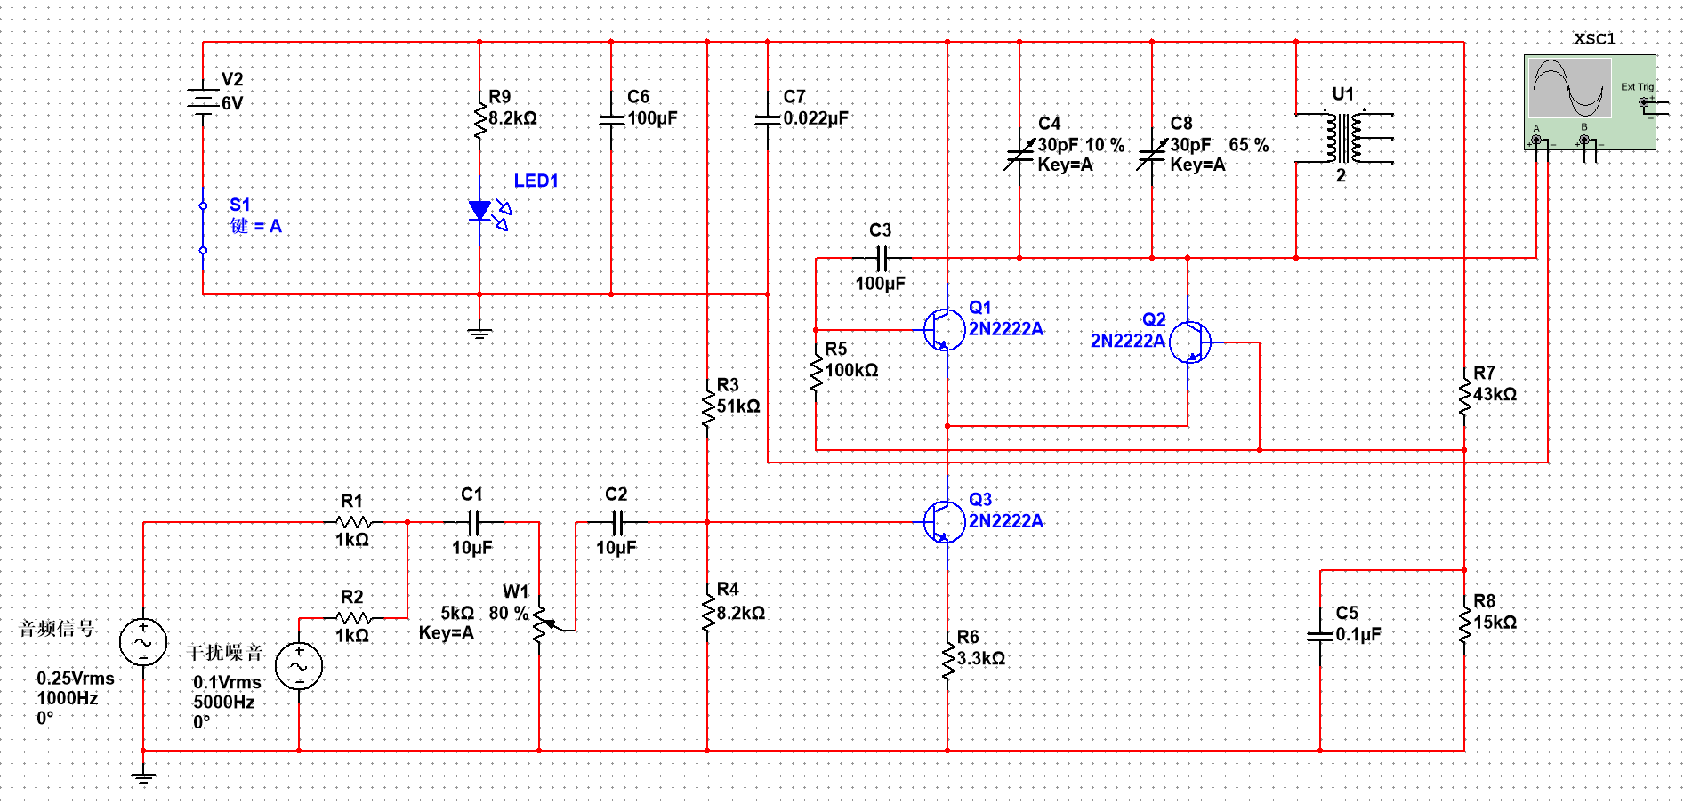
图2.1.1 发射机原理图
该发射机原理图电路由电源电路，信号输入电路、信号耦合与滤波电路、偏置调谐电路、高频振荡电路、频率调制电路、功率放大电路与天线组成。电源电路中，V2与实际电路中的DC端子共同为该发射机电路提供6v电源，并通过C6与C7电容分别滤除低频与高频的杂波；信号输入电路中，音频信号与噪声信号通过C1耦合接入后续电路；偏置调谐电路由滑动变阻器W1和R3、R4组成，调节W1可以调节调制信号的调幅指数，可以防止信号出现过量调幅或顶峰失真，而R3、R4电阻共同稳定三极管Q3的静态工作点在放大区内；C4、C8、U1的线圈共同组成高频振荡电路，通过可变电容C4、C8可以调节发射载波频率；Q1、Q2三极管共同组成功率放大电路，防止震荡电路因为过阻尼停震，为其提供能量，并将声音信号加载到高频信号上；最后通过变压器的次级线圈接入天线，将调制信号发射出去。

二、接收机原理图：
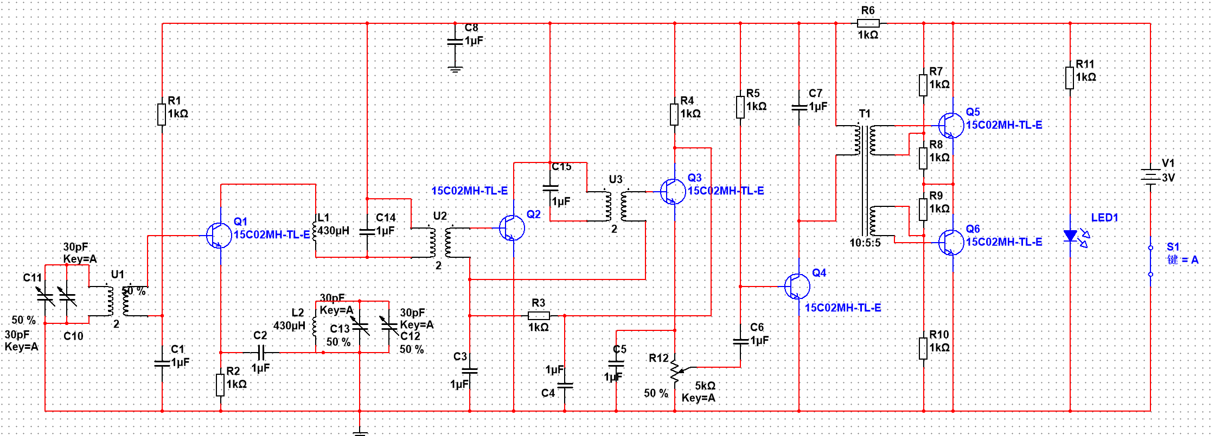
图2.1.2 接收机原理图
该接收机电路由电源电路，中频放大及检波电路，自动增益控制电路，音频功率放大电路与天线组成。U1与C1组成LC调谐回路用于选择所要接受的频率，即天线捕获的高频调幅信号fs，经过U1变压器耦合至后续电路；L1，L2为同一变压器，与电容C12，C13组成本振信号，用于与接收的高频调幅信号做差得到固定频率的中频信号，传入后续电路；U2与C14构成LC选频回路，将前级得到的各种频率选出465kHz的信号，并由U2变压器耦合至后级电路；Q2三极管、U3与C15构成的选频放大器，及周边电路构成了中频放大电路，将中频信号进行放大，有足够的中放增益；Q3、R3、C4共同组成了检波电路与自动增益控制电路，中频信号经VT2中频放大器充分放大后由T4耦合到检波管，由三极管组成的检波电路，既起放大作用，又起检波作用，将中频信号还原为低频声音信号，C4、C5起滤去残余的中频成分的作用。检波滤波后的音频信号由电位器R12送到前置低放管，低放管由Q4组成，经过低放可将音频信号电压放大几百倍，但是音频信号经过放大后带负载能力还很差，不能直接推动扬声器工作，还需进行功率放大，需要接入一个功率放大器。功率放大器的任务是能够输出较大的电流，可以消除输出变压器引起的失真和损耗，频率特性好。VT5、VT6组成同类型晶体管的推挽电路，R7、R8和R9、R10分别是VT5、VT6的偏量电阻。变压器T5做倒相耦合，C9是隔直电容，也是耦合电容。为了减少低频失真，电容C9选得越大越好。无输出变压器的功率放大器的输出阻抗低，可以直接推动扬声器工作，或者由TRS座子接出，后续连入PC端或STM32端。

三、信号处理原理图：
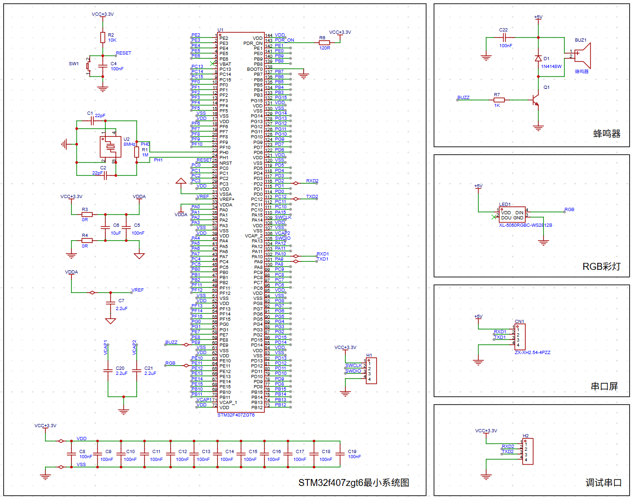
图2.1.3 信号处理原理图
信号处理电路主要由stm32f407zgt6及其外围电路组成。stm32最小系统原理图由复位电路，外部高速晶振电路，模数地隔离电路，滤波电路，参考电压电路及程序下载电路组成。复位电路主要是用来使电路恢复到起始状态，当复位按钮按下后，复位引脚呈现低电平，单片机复位。外部高速晶振电路给芯片程序运行提供时钟，本电路选择8MHz晶振作为外部晶振，并陪两个22pF的负载电容。模拟电路对干扰的影响更敏感，容易受到数字电路的干扰，用两个0R电阻将数字地与模拟地，以及数字电源与模拟电源做隔离，减少互相之间的干扰，得到的数据更稳定。下载电路用来烧录程序，本项目采用SWD方式下载，可以直接用st-link进行程序下载。为方便调试以及节约空间，本项目省略启动方式选择电路，直接将boot0接地选择主flash作为启动方式。
外围电路有蜂鸣器电路，由io口控制三极管驱动，D1续流二极管防止三极管烧坏，R1限流电阻保护io口提高可靠性，C22为蜂鸣器滤波。RGB彩灯采用手册推荐原理图，不需要加额外滤波电容。另外预留串口屏通信接口与串口调试接口。

四、电源原理图：
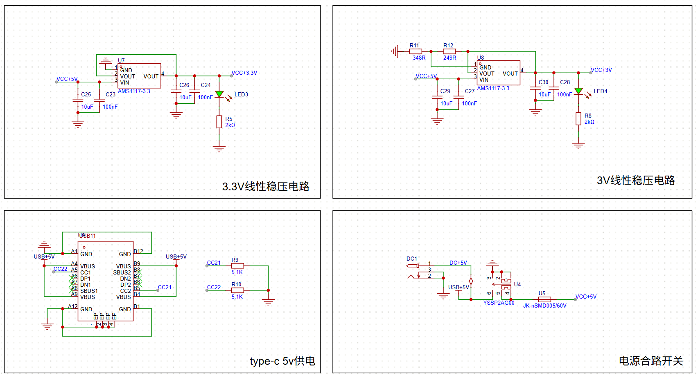
图2.1.4 电源原理图
电源管理思路是由DC端子或type-C提供5V电源，由单刀双掷开关控制，2A/60V保险丝做隔离处理。得到的5v电源可为外围电路如蜂鸣器，RGB灯珠供电。因为芯片和接收机电路需要稳定的电源质量，分别用AMS1117线性稳压器将5V电源降压至3.3v与3v为后续电路供电。

3、电路设计计算
- 发射机电路计算

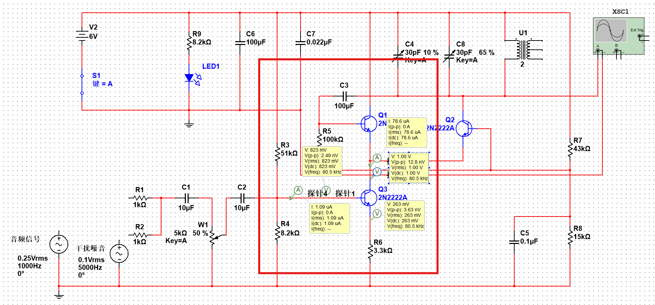
图3.1.1 静态工作点分析

将音频信号断开，该电路没有交流分量，此时的三极管静态电路如图，电路的各指标如图。通过R3和R4的分压关系可知
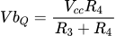
代入可得，根据三极管导通压降，可知，即R6两端的分压，可求的，根据三极管放大倍数，即可求得，由于集电极负载较复杂不便分析，可根据仿真结果如图可得，大于导通压降，说明这个取值可以使三极管工作在放大区。

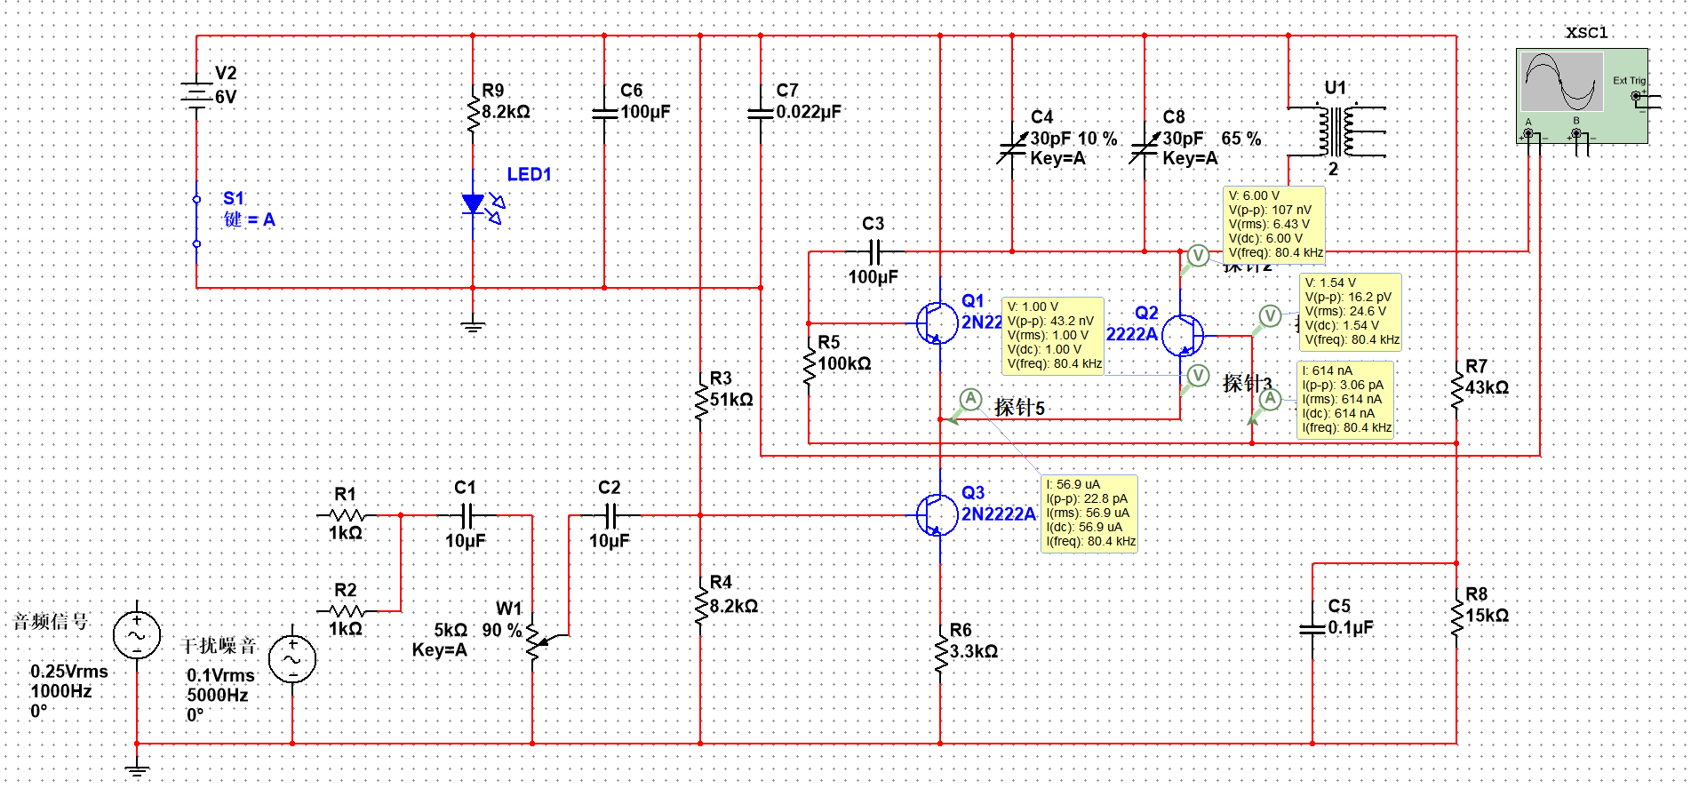
图3.1.2 功率放大电路分析
三极管Q2与Q1共同组成功率放大电路。如图同理可得，该三极管，,因为，因此三极管Q2也工作在放大区。


图3.1.3 信号输入分析
这一部分是音频信号输入电路。C1、C2为耦合电容，用于通交阻直。耦合电容的容值一般与输入信号的频率有关，一般来说频率越大，所需要的容值越小。在音频电路中，一般取值在1uF-20uF之间，此电路选取中间值。W1滑动变阻器用于调节调制幅度，占比越大调制幅度越大，但会导致三极管出现饱和失真。

- 接收机电路计算

图3.2.1信号输入分析
接收机电路的核心功能是从空间中筛选、放大特定频率的射频信号，电路左侧的调LC谐回路由可变电容和电感 均为 430μH构成，利用串联谐振原理工作。谐振频率公式为
$$f=\frac{1}{2π\sqrt{LC}}$$
若调节可变电容使总容量为30pF，代入 L=430μH、C=30pF，计算得 f≈447kHz，这表明调谐回路可针对约 447kHz 的射频信号发生谐振这表明调谐回路可针对约 447kHz 的射频信号发生谐振，实现 “选台”—— 让目标频率信号以最大幅度通过，同时抑制其他频率的干扰信号。


图3.2.2 放大电路分析
调谐后的微弱射频信号进入多级放大电路。第一级放大由三极管 Q2完成，该三极管为中频放大电路，接收前一级LC选频回路选出的中频信号进行放大，放大后的信号进入Q3三极管进行检波，后经过R3，C4组成的滤波器初次滤除高频信号。
滤除杂音后的信号通过 C6、C7 等 1μF 耦合电容传输至变压器 T1匝数比 10:5:5，T1承担 “阻抗匹配” 任务。假设前级放大电路的输出阻抗为Z前,后级电路的输入阻抗为Z后，根据变压器阻抗变换公式 $Z={\left(\frac{n_{2}}{n_{\begin{aligned}1 \\ \end{aligned}}}\right)}^{2}$ ，可将后级阻抗匹配至前级，使信号以最小损耗、最高效率从放大级传输到后续功率驱动级，避免信号因阻抗不匹配出现反射或衰减。信号随后进入功率驱动电路，由 Q4、Q5、Q6构成：Q4 为后续推挽结构提供合适的驱动信号；Q5 与 Q6 组成推挽结构，分别导通，提升电路的输出功率和带负载能力，周围的电阻为三极管提供偏置，保障推挽工作的对称性）。

图3.2.3 电源电路分析
最后一部分为电源与指示部分，直流电源 V1（3V）为整个电路供电；电源指示电路由 R11（1kΩ）与 LED1 组成，当开关 S1 闭合时，LED1 的导通电压约 1.8V，因此其工作电流根据公式：
$$I_{LED}=\left(V_{1}−V_{LED}\right)/R_{11}$$
得出流经LED灯的电流约为1.2mA，处于 LED 正常发光电流范围，直观显示接收机已通电；同时，C8、C7 等电容作为，滤除电源中的高频纹波，保证各级放大电路的直流工作点稳定，避免电源噪声干扰信号放大过程。

- 电源电路计算
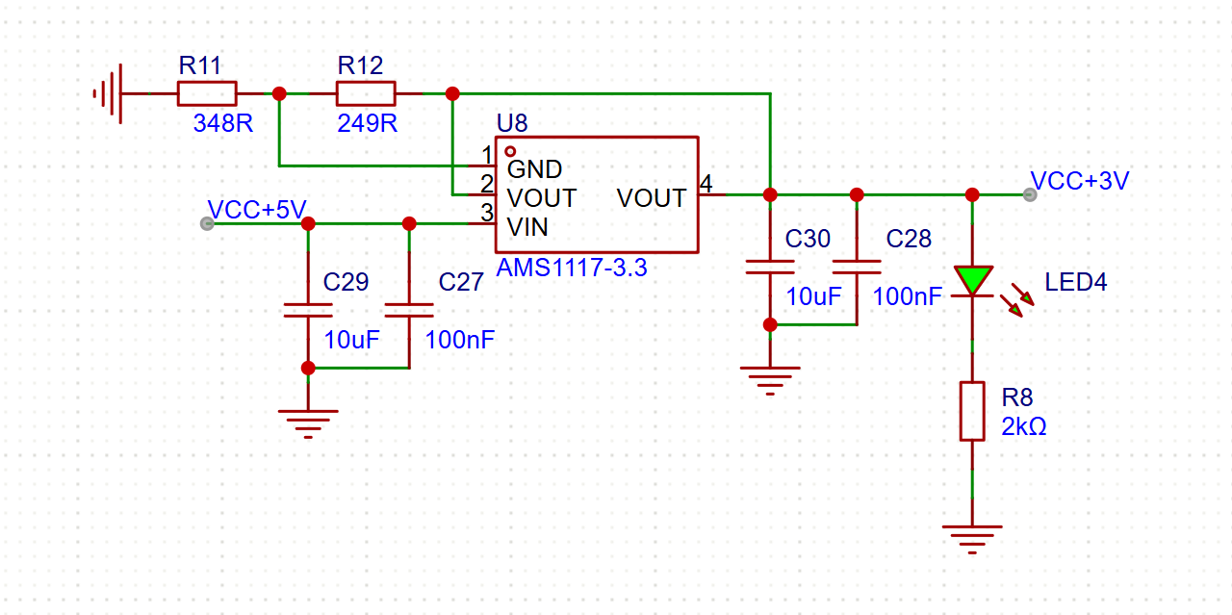
图3.3.1 电源电路原理图

3v为非典型输出电压，需要根据芯片数据手册的公式重新计算R1与R2的值来得到稳定准确的输出电压。
$$V_{out}=V_{REF}×\left(1+\frac{R_{2}}{R_{1}}\right)+I_{ADJ}×R_{2}$$
其中，，代入可得电阻比,根据手册提供的标准值R1取249Ω，计算可得R2为348Ω。依据原理图接入R1、R2电阻即可得到稳定的3V电源。
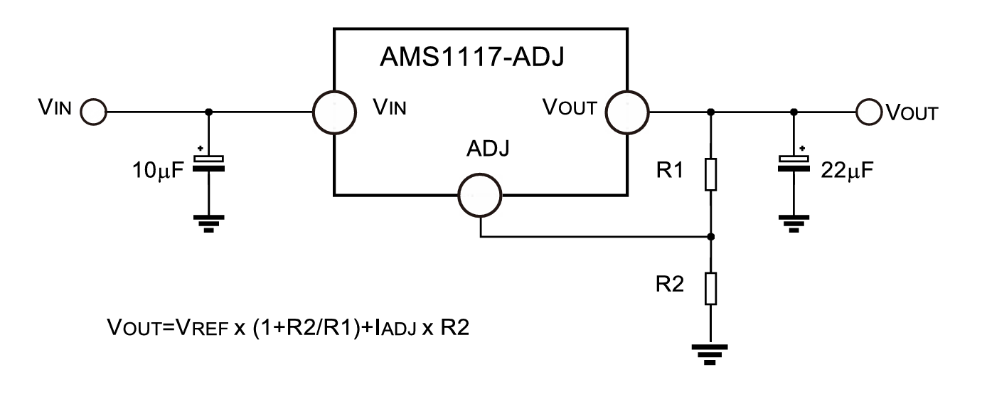
图3.3.2 数据手册推荐原理图

4、总结和体会
1.不同模块的电源电压不同，且类型不同，需要分类别分别管理，否则会造成互相之间干扰。
2.在高频放大电路中，使用通用运放LM358时发现其带宽有限，难以满足多级放大的增益需求。通过反复调整级间补偿电路和级数分配，最终实现了约80dB的稳定增益，认识到高频电路中对器件带宽和相位裕度的严格要求。
3.初期使用硅二极管检波时，由于正向压降较大且负载时间常数不匹配，导致语音信号失真、发闷。后续更换为锗二极管并精细调整RC参数，才显著改善了语音还原质量，意识到检波器件选型与负载匹配对信号保真度的重要性。
附录：
无

文档完成日期： | 2025年 9月 28日 |  | 指导老师审查意见
项目组成员： | 胡伟畅、郝成城、  丰国庆、刘相炜 |  | 